**TRƯỜNG ĐẠI HỌC THỦY LỢI**

**KHOA CÔNG NGHỆ THÔNG TIN**



**MÔN: CÔNG NGHỆ PHẦN MỀM**

**<Wed Thú Cưng>**

**Nhóm thực hiện: 63CNTT4-6**

**Thành viên nhóm:** Nhóm trưởng :Nguyễn Bá Nhật – MSV: 2151062840

Kim Văn Quang – MSV:2151060295

Nguyễn Khánh Tùng – MSV:2151060276

Trần Minh An - MSV:2151062698

Lê Văn Hà -MSV:2151062761

Nguyễn Quang Minh – MSV:2151060307

Nguyễn Quang Hiếu - MSV:2151060266

Nguyễn Lê Bảo Anh – MSV:2151060205

NV1: Tài liệu kế hoạch dự án

**I. Đề xuất dự án**

**1, Các vấn đề cần giải quyết**

* Đáp ứng nhu cầu nuôi thú cưng của bộ phần giới trẻ hiện nay, kích phát phong trào yêu động vật.
* Chia sẻ kinh nghiệm, nơi mua bán các loại thú cưng trực tuyến.
* Tổng kinh phí cho dự án: 15.000.000 VNĐ

**2, Phương pháp giải quyết và các mục tiêu**

* Phương pháp giải quyết: Xây dựng một trang web trực tuyến mua bán thú cưng và các dụng cụ liên quan đến thú cưng. Nơi mọi người có thể chia sẻ các kinh nghiệm nuôi dạy thú cưng hoặc các vấn đề liên quan đến thú cưng.
* Mục tiêu:
  + Mọi người có thể xem trực tiếp con vật bản thân định mua mà không cần tận nơi.
  + Mọi người có thể đặt các câu hỏi liên quan đến thú cưng và cùng nhau trao đổi chia sẻ kinh nghiệm nuôi dạy thú cưng.
  + Chọn được loại thức ăn phù hợp với thú cưng của mình.

**3, Cách tiếp cận kỹ thuật**

* Các tính năng chính:
  + Tạo tài khoản
  + Đăng bài, bình luận ý tưởng
  + Trả lời những thắc mắc của người dùng
  + Hệ thống nạp tiền, thanh toán online.
  + Xem danh sách các loại thú cưng và các loại vật dụng liên quan đến thú cưng.
* Công nghệ áp dụng:
  + Ngôn ngữ Java
  + HTML/CSS
  + Framework Django
  + Cơ sở dữ liệu sử dụng SQLite

**II. Lịch trình dự án**

**1, Bảng danh sách các công việc**

|  |  |  |  |  |  |  |
| --- | --- | --- | --- | --- | --- | --- |
| **TT** | **Công việc chính** | **Mã hoá CV** | **Công việc chi tiết** | **Thành viên thực hiện** | **Công việc trước** | **Thời gian dự kiến (ngày)** |
| 1 | Lập kế hoạch | A | Lập kế hoạch | **Cả nhóm** | - | 3 |
| 2 | Product Backlog | B | Danh sách yêu cầu phần mềm | **Cả nhóm** | **A** | 3 |
| 3 | Sprint 1 | C | Đặc tả yêu cầu | Hiếu, Hà | **B** | 1 |
| D | Phân tích thiết kế | Tùng, Minh | **C** | 2 |
| E | Lập trình | Nhật, An | **D** | 4 |
| F | Kiểm thử | Bảo Anh, Quang | **E** | 1 |
| 4 | Sprint 2 | G | Đặc tả yêu cầu | Hiếu, Hà | **B** | 1 |
| H | Phân tích thiết kế | Tùng, Minh | **G** | 2 |
| I | Lập trình | Nhật, An | **H** | 4 |
| J | Kiểm thử | Bảo Anh, Quang | **I** | 1 |

**2, Biểu đồ Gantt**

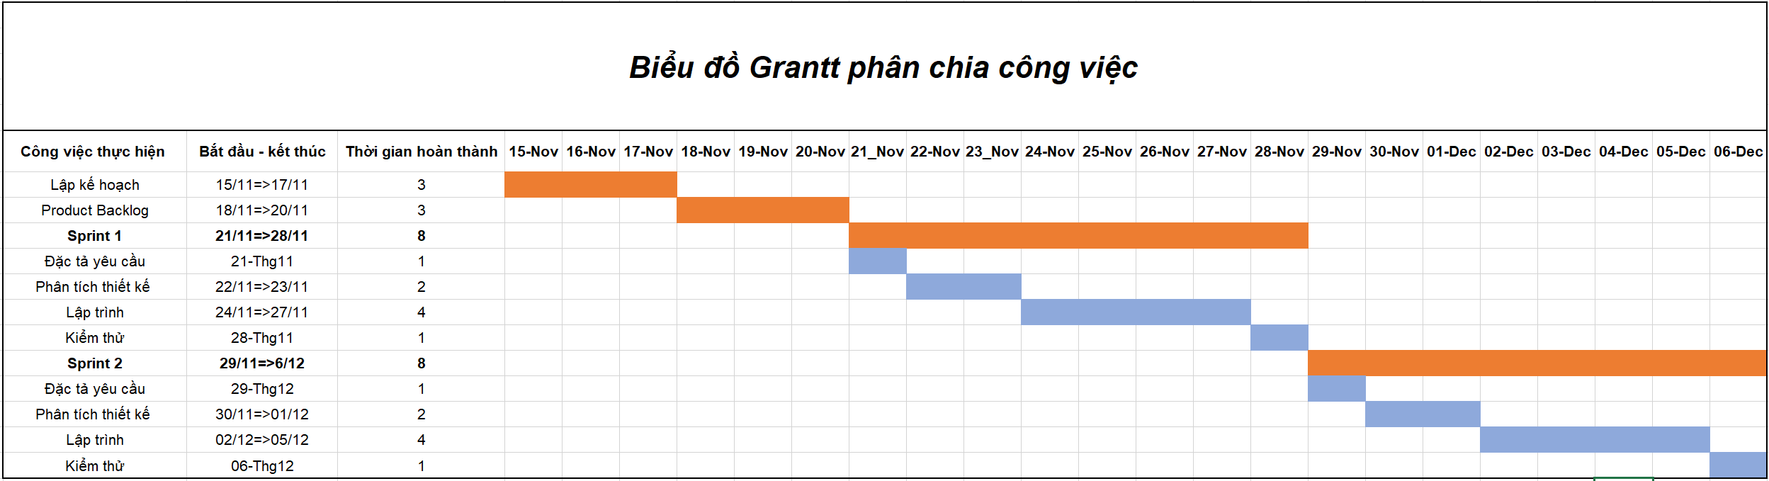

**3, Mạng AOA**

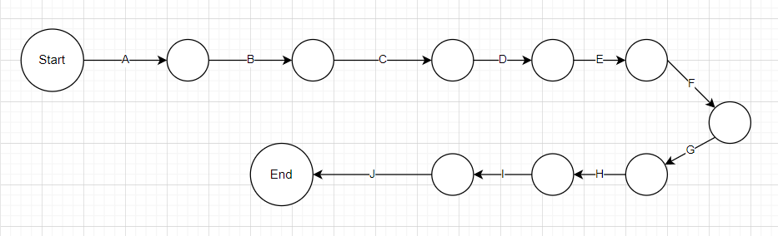

**4, Mạng AON**

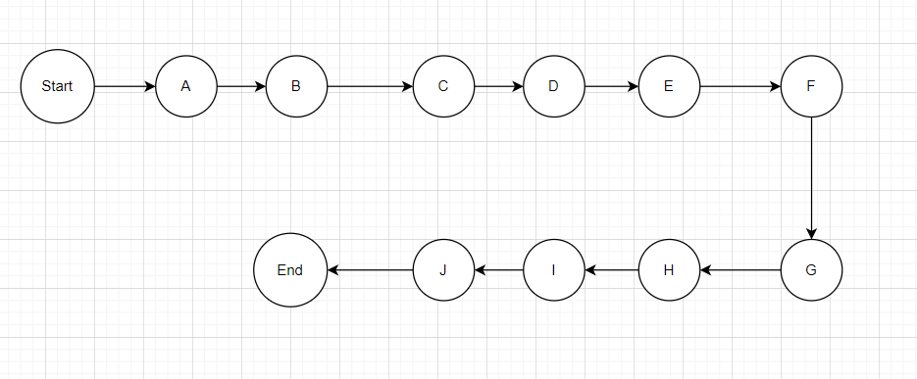

**5, Phương pháp tính đường găng**

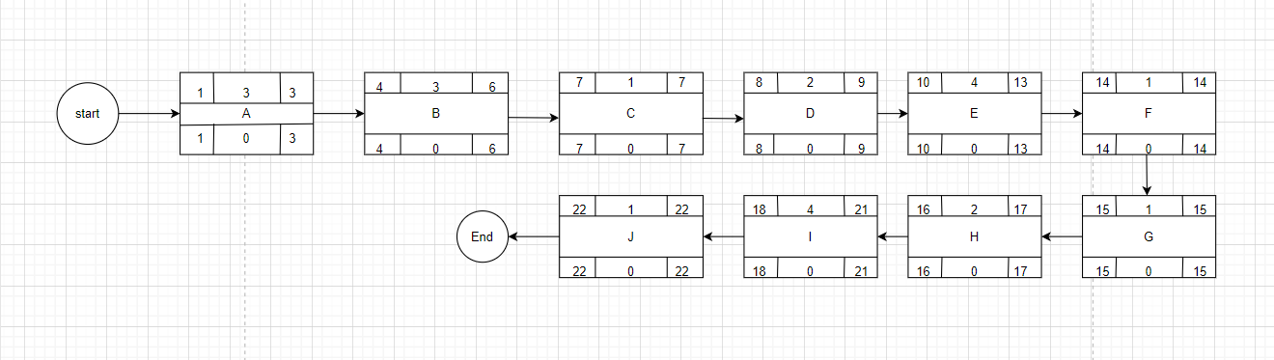

Đường găng: A -> B -> C -> D ->E -> F -> G-> H-> I-> J

Thời gian hoàn thành sớm nhất của dự án là: 22 (ngày)

**III. Quản trị Rủi ro**

Chú thích:

|  | (1) | (2) | (3) | (4) | (5) |
| --- | --- | --- | --- | --- | --- |
| **Xác suất xảy ra** | Rất cao | Cao | Trung bình | Thấp | Rất thấp |
| **Mức độ tác động** | Thảm khốc | Nghiêm trọng | Chấp nhận được | Không đáng kể |  |

|  |  |  |  |  |
| --- | --- | --- | --- | --- |
| **STT** | **Tên rủi ro** | **Xác suất xảy ra** | **Mức độ tác động** | **Chiến thuật ứng phó** |
| 1 | Thành viên nhóm gặp vấn đề về sức khỏe hoặc nghỉ vì lý do cá nhân nên không thể hoàn thành nhiệm vụ | (4)  Thấp | (3)  Chấp nhận được | Phân chia nhiệm vụ đảm bảo các thành viên nhóm có thể giúp đỡ nhau khi gặp khó khăn |
| 2 | Xích mích, bất đồng quan điểm giữa các thành viên nhóm | (3)  Trung bình | (2)  Nghiêm trọng | Họp mặt, tìm hướng giải quyết để đảm bảo tiến độ dự án |
| 3 | Kinh phí dự án bị thiếu hụt | (3)  Trung bình | (2)  Nghiêm trọng | Căn chỉnh chi tiêu nếu vẫn thiếu có thể đề xuất hỗ trợ để hoàn thành dự án đúng hạn |
| 4 | Thất thoát dữ liệu khi làm dự án | (4)  Không đáng kể | (1)  Thảm khốc | Sao lưu tài liệu dự phòng phòng khi gặp rủi ro. |
| 5 | Thiếu hụt thời gian do ước lượng thời gian hoàn thành quá ngắn | (3)  Trung bình | (2)  Nghiêm trọng | Xây dựng quỹ thời gian cho dự án, thêm thời gian tự do cho mỗi công việc. |
| 6 | Khách hàng thay đổi yêu cầu hay thông tin sát ngày hoàn thành | (4)  Không đáng kể | (2)  Nghiêm trọng | Giải thích và thuyết phục khách hàng về việc thay đổi thông tin. Nếu khách hàng vẫn muốn thay đổi thì cần xin thêm thời gian để sửa đổi dự án |
| 7 | Khó khăn về mặt kĩ thuật, thiết kế tính năng của trang wed | (3)  Trung bình | (2)  Nghiêm trọng | Xem xét tài liệu, hỏi những người có kinh nghiệm về lính vực wed để khắc sớm khắc phục |
| 8 | Thành viên nhóm không sẵn sàng làm việc, đùn đẩy, làm việc thiếu tập trung | (3)  Trung bình | (2)  Nghiêm trọng | Nhóm trưởng gặp gỡ nhắc nhở và giải đáp vấn đề nếu vấn không được thì sẽ tìm người thay thế là loại thành viên đó ra khỏi nhóm |
| 9 | Dự án bị lộ ra ngoài bởi một thanh viên nào đó trong khi đang hoàn thành dự án | (4)  Không đáng kể | (2)  Nghiêm trọng | Họp mặt và hỏi lý do tại sao dự án bị dò rỉ ra ngoài. Nếu cố ý thì thành viên đó cần đền bù thiệt hại và bị loại khỏi dự án |
| 10 | Thành viên nhóm chưa hiểu rõ các chức năng, kế hoạch của dự án dẫn đến bản kế hoạch bị thiếu sót hoặc chưa đúng mục đích | (3)  Trung bình | (3)  Chấp nhận được | Họp mặt và giải thích cặn kẽ lại các chức năng của dự án để thành viên nhóm đưa ra bản kế hoạch chi tiết và thực tế nhất. |